Ульяновский Государственный Технический Университет
Кафедра вычислительной техники

Отчет по лабораторной работе № 3
Тема: формирование онтологической модели произвольной ситуации

Студент, гр ИВТИИбд-14 Ефремкин И.Д.
Преподаватель Хайруллин И.Д.

Ульяновск 2026
Введение
Цель работы: Сформировать онтологическую модель произвольной ситуации, соответствующую заданным требованиям, с использованием редактора онтологий Protégé.
Описание выбранного варианта: В качестве предметной области для моделирования была выбрана многоуровневая система крафта (создания предметов и инструментов) из компьютерной игры Subnautica.

Основная часть
1. Архитектура классов (Иерархия)
Класс — это множество индивидов, объединенных общими характеристиками или смыслом в рамках предметной области. Для обеспечения чистоты модели базовые сущности были разделены на два независимых родительских класса: Player (Персонажи) и items (Игровые предметы). Класс предметов, в свою очередь, декомпозирован на три подкласса: базовые ресурсы (Base_Resource), промежуточные создаваемые компоненты (CraftedItem) и готовые инструменты (Tools).
Для предотвращения логического коллапса (склеивания классов) на уровне всей онтологии были жестко заданы аксиомы несовместимости классов Disjoint With. Это позволило резонеру корректно разделять типы сущностей.
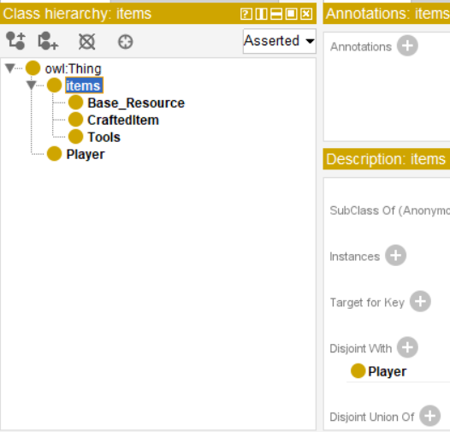

2. Индивиды и свойства (Атрибутивный состав)
Индивид — это конкретный экземпляр определенного класса. В модели созданы два уникальных игрока (fafik456 и yre4ik), для которых задана аксиома различия DifferentFrom, гарантирующая индивидуальный просчет инвентаря.
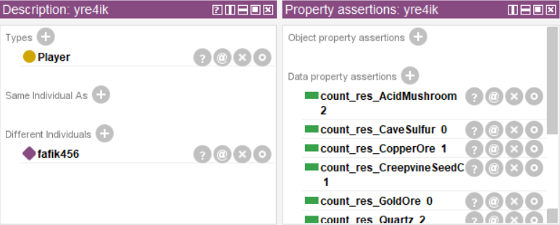
Для описания инвентаря персонажей использовались свойства данных (Data Properties) типа xsd:integer. Каждому ресурсу соответствует свое числовое свойство (например, count_res_Quartz, count_res_CopperOre). Также было спроектировано объектное свойство (Object Property) с названием canCraft. Его задача — динамически связывать индивида игрока с индивидом готового инструмента (класс Tools) только после выполнения условий крафта.

3. Семантические правила логического вывода (SWRL)
Правила на языке SWRL описывают логику игрового мира по принципу: «Если условия в антецеденте (посылке) выполнены, то консеквент (следствие) генерирует новое знание».
В модели была реализована продвинутая многоуровневая цепочка логического вывода (Chain Inference). Вместо простых атомарных правил система осуществляет каскадный расчет. Например, для игрока yre4ik на основе исходного кварца резонер сначала выводит промежуточный компонент (стекло: count_craft_Glass 1), а затем, обнаружив в его инвентаре батарейку и стекло, автоматически связывает игрока с готовым инструментом (canCraft -> Flashlight). Для математических расчетов пропорций рецептов (деление, поиск минимума) использовались встроенные библиотеки swrlb: (например, swrlb:divide, swrlb:greaterThanOrEqual).

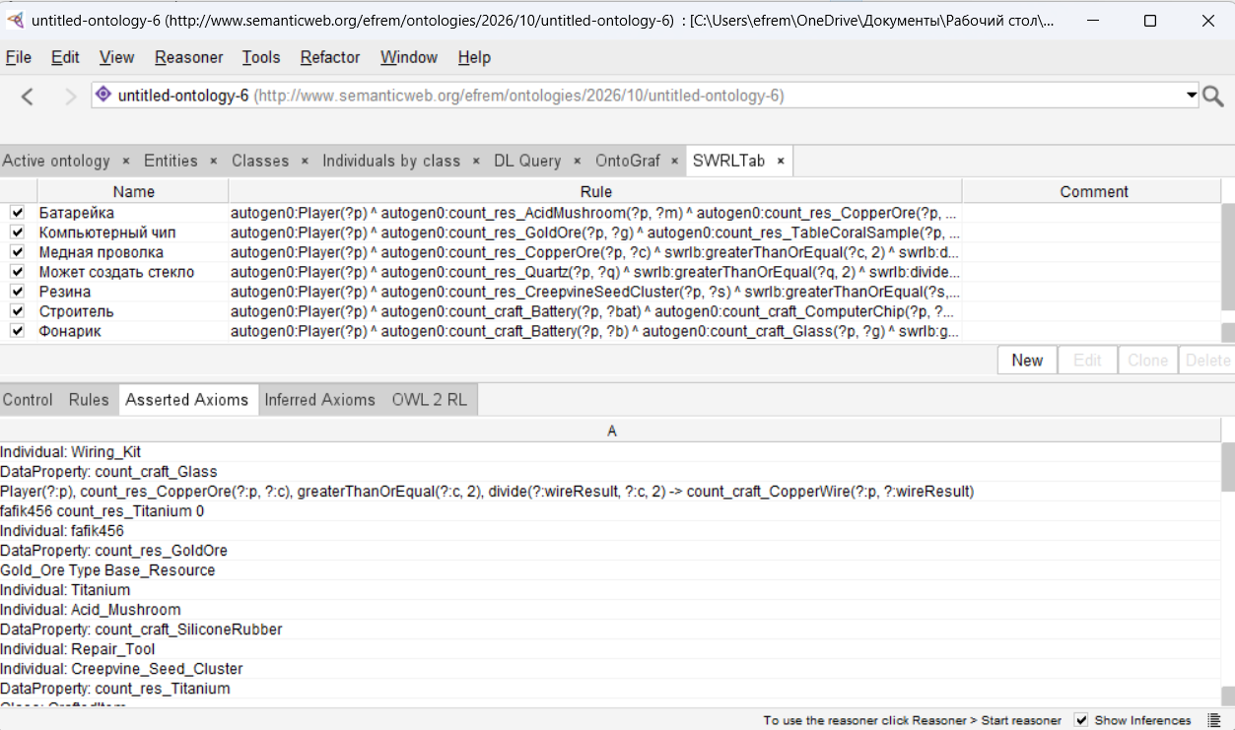

Заключение
В ходе лабораторной работы была успешно спроектирована и протестирована онтологическая модель системы крафта. Использование логического классификатора (резонера HermiT) позволило автоматизировать рутинную работу по связыванию объектов. Разрозненные базовые ресурсы игроков при объединении правилами SWRL породили новое системное качество — возможность создания сложных технологических инструментов.

